Технологиялық картасы. Технологическая карта
организованной учебной деятельности для класса предшкольной подготовки
Воспитатель: Привалова А. В.
Білім беру саласы Образовательная область: Познание.
Бөлімдері Раздел: ФЭМП № 11.
Тақырыбы Тема: Число и цифра 0.
Мақсаты Цель: Познакомить с числом и цифрой 0.
Образовательные задачи: Закреплять умение соотносить количество предметов и цифры.
Развивающие задачи: Развитие логики мышления, математической смекалки; мелкой моторики пальцев рук.
Воспитательные задачи: Воспитывать дружеские взаимоотношения к товарищам. Прививать интерес к математике.
Жабдықтар Оборудование: презентация «Число и цифра 0»; семена тыквы; мяч; распечатанные прописи с цифрой 0.
Тәсілдер  кезендері  Этапы  деятельности | Мұғалімнің іс- әрекеті  Действия воспитателя | Балалардың іс- әрекеті  Действия детей
Мотивациялық қозғаушы  Мотивационно- побудительный | Игра на внимание с мячом «Измени по числам»:  мост…  глаза…  какао…  ручей…  тучи…  ваза…  рты…  собака…  дети…  мороженное…  пальто…  глаза…  столы…  стул…  поезд… | Изменяют по числам:  - мосты  - глаза  - какао  - ручьи  - тучи  - ваза  - рот  - собаки  - ребёнок  - мороженное  - пальто  - глаз  - стол  - стулья  - поезда
Іздену ұйымдастырушы  Организационно – поисковый | – Ребята, скажите, что такое сказка?  - А вам хотелось бы попасть в математическую сказку?  - Тогда давайте отправимся в путешествие.  - Ребята, ну-ка возьмите в руки бинокль. Слайд №2.  (Колобок)  - Что же вы видите?  - Давайте вспомним начало сказки.  - … Катится, катится Колобок, а навстречу ему Заяц … Слайд № 3.  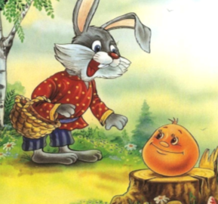  Заяц:  - Колобок, Колобок я тебя съем!  - Не ешь меня Зайка, лучше дай мне задачи решить.  - Давайте поможем Колобку решить трудные задачи, иначе Заяц его съест!  Слайд № 4.  Росли две вербы, на каждой вербе — по две ветки. На каждой ветке — по две груши. Сколько всего груш?  Слайд № 5.  На груше росло 10 груш, а на иве на 2 меньше. Сколько груш росло на иве?  Слайд № 6.  Стоит в поле дуб. На дубе 3 ветки. На каждой ветке по 3 яблока. Сколько всего яблок?  - Заяц отпустил Колобка.  - А, вы, ребята, догадались, с какой цифрой мы сегодня познакомимся?  - Правильно, ноль!  - Ну почему мы попали именно в эту сказку?  - Как вы думаете?  - На что ещё похожа цифра 0?  Слайд № 7.  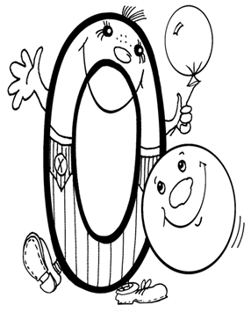  Ноль собой весьма хорош:  На бараночку похож,  И на бублик, и на шар,  И на круглый самовар.  Нолик дружит с колобком,  Жить нескучно им вдвоем.  Круглый шарик надувают,  Круглый год на нем летают  Слайд № 8.  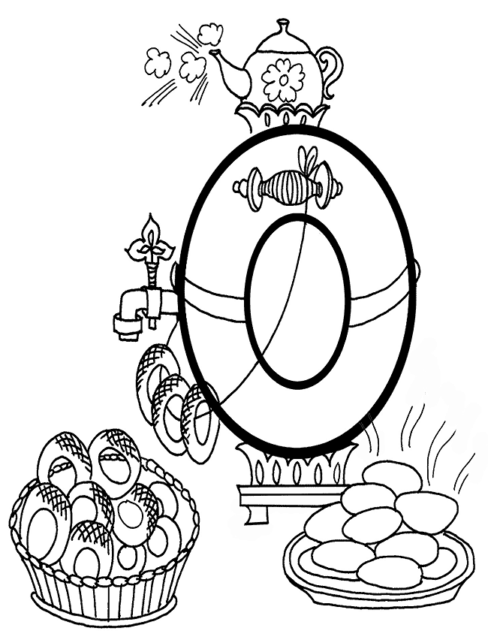  Сколько лет в яйце цыпленку,  Сколько крыльев у котенка,  Сколько в алфавите цифр,  Сколько гор проглотит тигр,  Сколько мышка весит тонн,  Сколько в стае рыб ворон,  Сколько зайцев съела моль,  Знает только цифра… (ноль)  - Катится Колобок дальше, а навстречу ему Волк.  Слайд № 9.  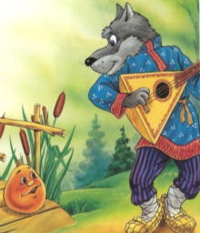  Волк:  - Колобок, колобок, я тебя съем!  - Не ешь меня, Волк, лучше вопросы трудные и задания интересные задавай!  Волк:  Слайд № 10.  Семь рассерженных гусей,  Семь отчаянных друзей  Ходят-бродят: «Га-га-га!»  Тут хозяйка позвала их: —  Есть хотите? — Да-да-да!  И пошли ватагой всей  Семь рассерженных гусей.  Семь гусей ушли кормиться,  Сколько же осталось птицы?  - Покажите ответ, выложите цифру 0 из семян. Давайте покажем в воздухе как правильно написать цифру 0.  - А теперь выведите пальчиком на ладошке друг друга эту цифру, теперь на спинах друг друга.  - Вы и Колобок справились с заданием. Волк отпустил колобка.  Физкультминутка («Осень» электронная)  - Катится Колобок дальше, а на встречу ему Медведь.  Слайд № 11.  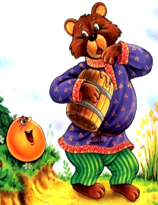  Медведь:  - Колобок, Колобок, я тебя съем!  - Не ешь меня, Медведь, лучше задание мне и детям давай.  Слайд № 12.  - Сколько лапок у тебя есть? Покажи ответ.  - Сколько жирафов ты видишь на улице?  Слайд № 13.  - Сколько хвостиков у тебя есть?  Слайд № 14.  - Сколько ты видишь обезьян в комнате?  Отпустил Медведь Колобка.  - Катится, катится, Колобок, а на встречу ему Лиса.  Слайд № 15.  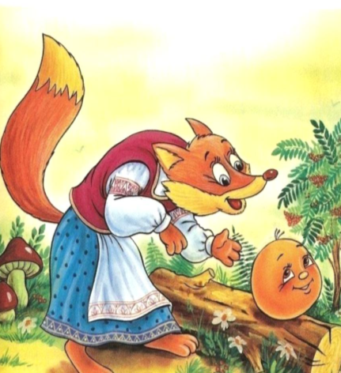  - Колобок, Колобок, я тебя съем!  - Не ешь меня, Лиса, скажи, что ребятам сделать, чтобы ты меня не съела.  Лиса предлагает детям прописи, предлагает выполнить задания. Слайд № 16.  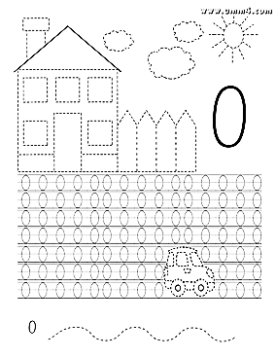  Лиса отпускает колобка. | - Это когда, что-то волшебное.  - Да.  Руками изображают бинокль.  - Колобок убежал от бабушки.  Дети вместе с воспитателем вспоминают.  - Ни одной, так как на вербе груши не растут.  - Нисколько, так как на иве груши не растут.  - Нисколько.  - Ноль.  - Колобок похож на 0.  Говорят на, что похож ноль.  - Ноль.  Дети решают задачу при помощи семян тыквы  - Нисколько.  Выкладывают цифру из семян тыквы.  Выводят пальчиком сначала на ладошке друг друга, затем на спине.  Дети находят ответ в веере цифр и показывают.  Показывают ноль.  - Нисколько (ноль).  - Нисколько (ноль).  Самостоятельная работа детей.
Рефлевсивті - коррекциялаушы  Рефлексивно- корригирующий | Анализ, итог занятия:  - Ребята, если бы Лиса съела Колобка, то, что бы от него осталось? (ничего, ноль).  - С какой цифрой мы сегодня познакомились?  - На что похожа эта цифра?  - Если вам понравилось занятие то покажите большой палец кверху, а если вам было скучно то покажите большой палец к низу. | Отвечают на вопросы.
Күтілетін нәтиже Ожидаемый результат
Білуге тиіс Знать: число и цифру 0.
Талапты болу Иметь: логическое мышление, математическую смекалку.
Қолынан келуі тиіс Уметь: писать цифру 0.

